1. Kiểm tra phiên bản glibc
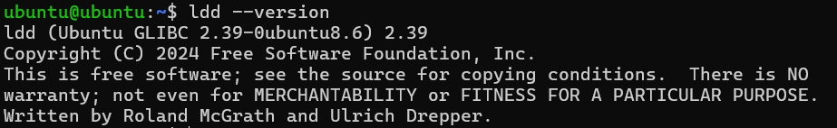

2. Kiểm tra phiên bản kernel
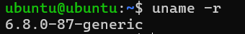
3. Kiểm tra địa chỉ ip link
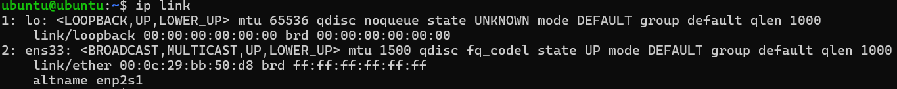
4. Tắt swap memory
Kiểm tra swap vẫn còn bật
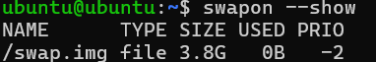
Comment dòng swap.img
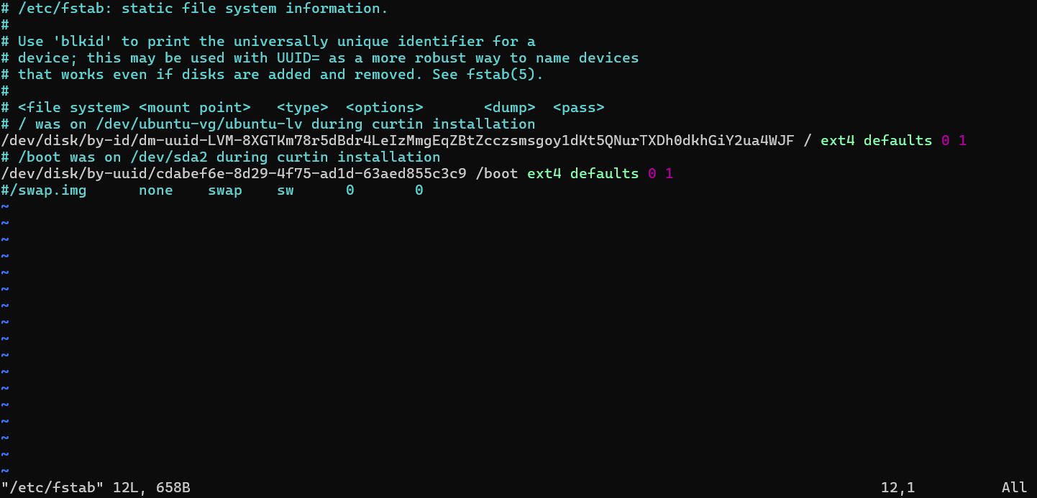
Khởi động lại máy chủ
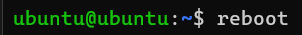
Kiểm tra lại
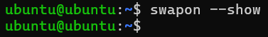
5. Cài đặt container runtime (containerd)
Bật thủ công tính năng định tuyến gói tin IPv4 (IPv4 packet forwarding)
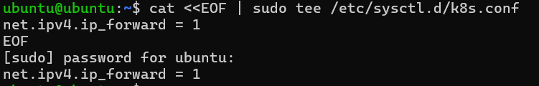

Tải containerd
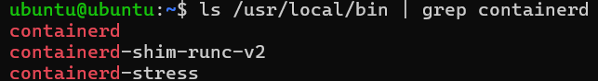
Tải systemd cho containerd
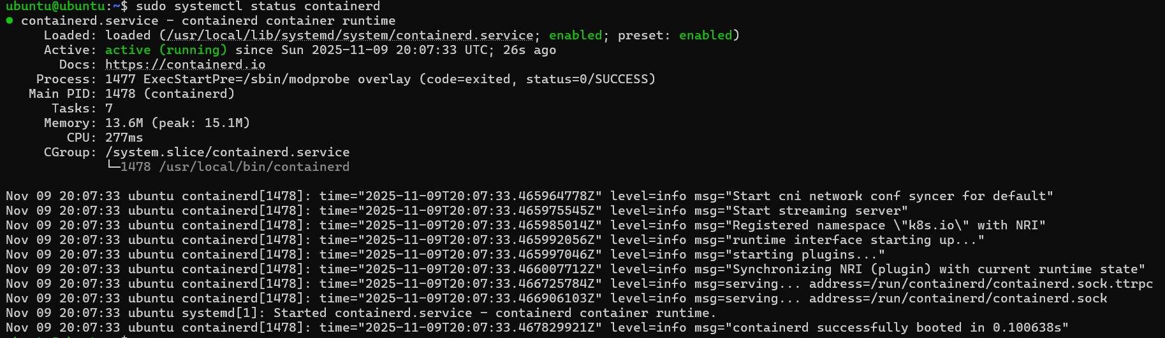

Cài đặt runc
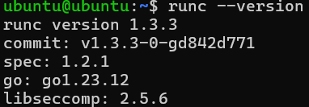
Cài đặt CNI plugins
Tạo tệp cấu hình mặc định cho containerd

Cấu hình để sử dụng systemd cgroup driver
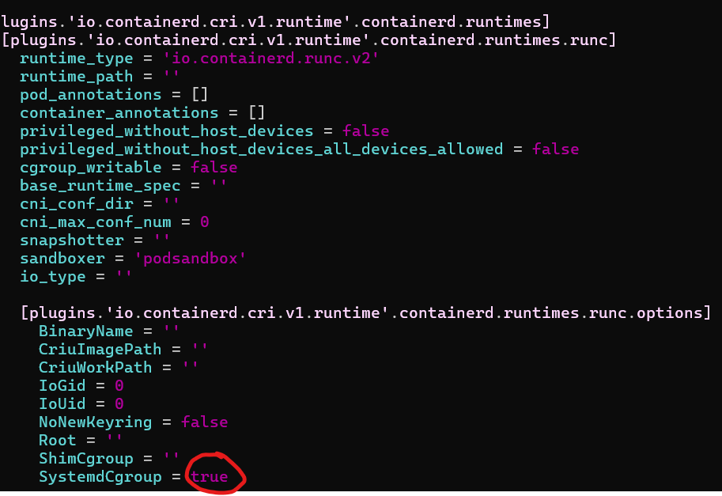
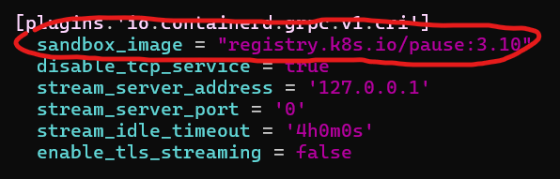

6. Cài đặt kubeadm, kubelet và kubectl
Cập nhật chỉ mục gói apt và cài đặt các gói cần thiết để sử dụng kho lưu trữ apt của Kubernetes
Tải khóa ký công khai (public signing key) cho kho lưu trữ gói Kubernetes.
Thêm kho lưu trữ apt phù hợp của Kubernetes.
Cập nhật chỉ mục gói apt, sau đó cài đặt kubelet, kubeadm và kubectl, đồng thời ghim (pin) phiên bản của chúng để tránh bị cập nhật tự động
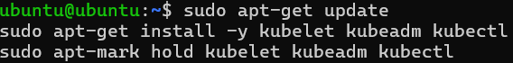
Bật dịch vụ kubelet trước khi chạy kubeadm.
Cài đặt phiên bản mới nhất của Cilium CLI.
CILIUM_CLI_VERSION=$(curl -s https://raw.githubusercontent.com/cilium/cilium-cli/main/stable.txt)
CLI_ARCH=amd64
if [ "$(uname -m)" = "aarch64" ]; then CLI_ARCH=arm64; fi
curl -L --fail --remote-name-all https://github.com/cilium/cilium-cli/releases/download/${CILIUM_CLI_VERSION}/cilium-linux-${CLI_ARCH}.tar.gz{,.sha256sum}
sha256sum --check cilium-linux-${CLI_ARCH}.tar.gz.sha256sum
sudo tar xzvfC cilium-linux-${CLI_ARCH}.tar.gz /usr/local/bin
rm cilium-linux-${CLI_ARCH}.tar.gz{,.sha256sum}

Cài đặt cilium
cilium install --version 1.18.3
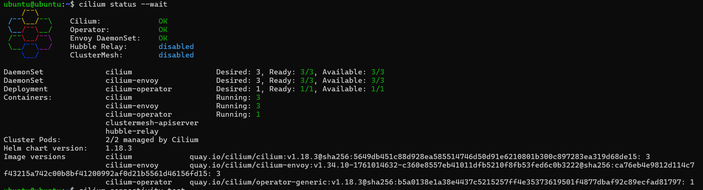

7. Tạo cluster
Tạo file config
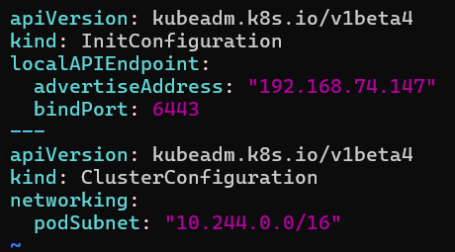
Sau khi thành công trên mỗi worker-node sử dụng lệnh như trong ảnh để join
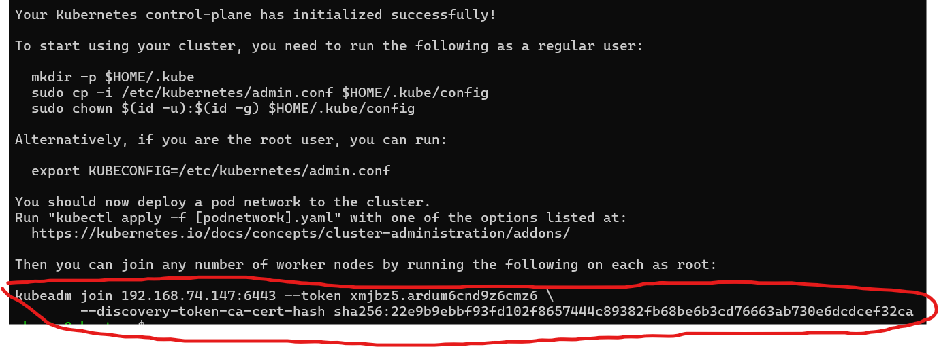
Join vào node
